- Systemy liczbowe
Za pomocą narzędzia z http://p.iklasyk.eu/mat_s1_s2.html dokonać zamiany 5-cyfrowej liczby zapisanej w systemie dwójkowym ( liczba powinna być większa od 16_{/DEC} czyli od 10000_{/BIN} ) na system dziesiętny i dwucyfrowej liczby z systemu dziesiętnego (liczba powinna być większa od 20) na dwójkowy.

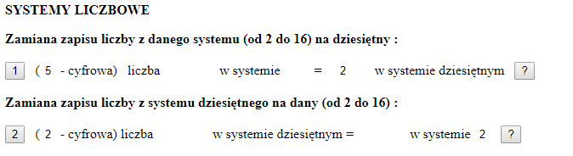
Ilość jedynek
ilość czwórek

1101/_{BIN}=1*1+0*2+1*4+1*8=13_{/DEC}
ilość dwójek
ilość ósemek

13_{/DEC} = 1101_{/BIN}

wynik  dzielenia przez 2 | reszta z dzielenia przez 2
13 | 1
6 | 0
3 | 1
1 | 1

/zrzut ekranu/
- Za pomocą narzędzia http://p.iklasyk.eu/alg_Euk.html przeprowadzić analizę działania algorytmu obliczania największego wspólnego dzielnika dwóch liczb
/zrzut ekranu/
- Za pomocą narzędzia http://p.iklasyk.eu/alg_OL.html przeprowadzić analizę działania algorytmu odgadywania wylosowanej liczby.
/zrzut ekranu/
4. Tworzenie gry „Labirynt”.
Wykorzystując duplikowanie oprogramowanie przesuwania postaci w prawo i zatrzymywania na linii pionowej oprogramować przesuwanie w trzech pozostałych kierunkach ( w tym zatrzymywanie na linii pionowej i poziomej) .

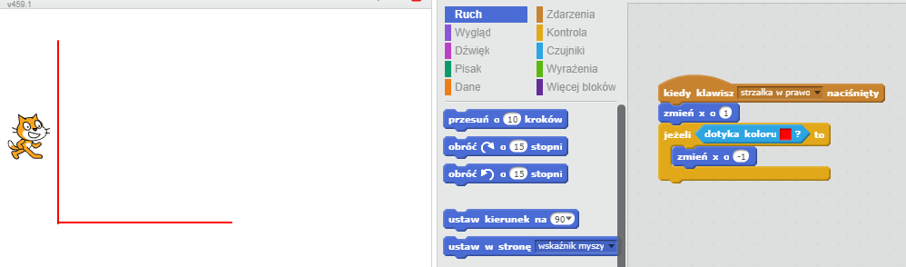

Projekt zapisać na pulpicie w pliku „Imię Nazwisko.sb2”

